Lista 001

Construir o Modelo Conceitual para as questões a seguir:

**Adicionar Chave primária em todas as entidades – Se necessário adicionar Atributo;**

1) Elaborar um diagrama(Analisar, o Cliente pode fazer vários pedidos e os pedidos podem possuir vários itens):

Cliente:

Pedido:

Item:   
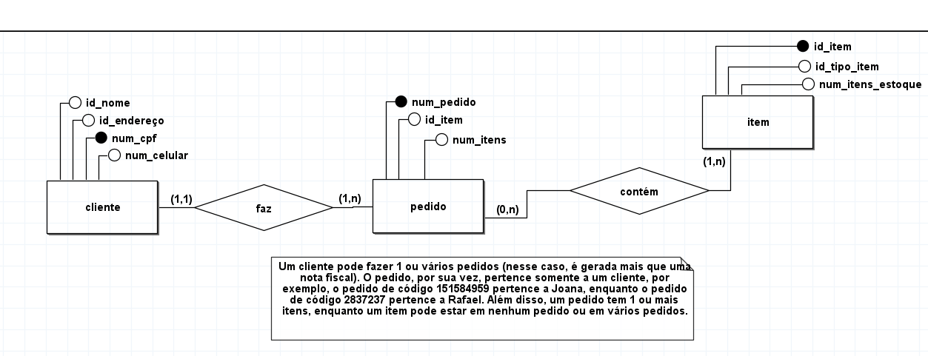

2) Elaborar um diagrama para uma Controle de Livros:

**(Adicionar os atributos necessários paras entidades)**

Entidades: Livros, Editoras, Autores, Categoria.

**Requisitos**:

1. Cada Livro pode pertencer a uma única editora;
2. Cada Livro pode pertencer a um único autor;
3. Livros podem possuir mais que uma categoria.

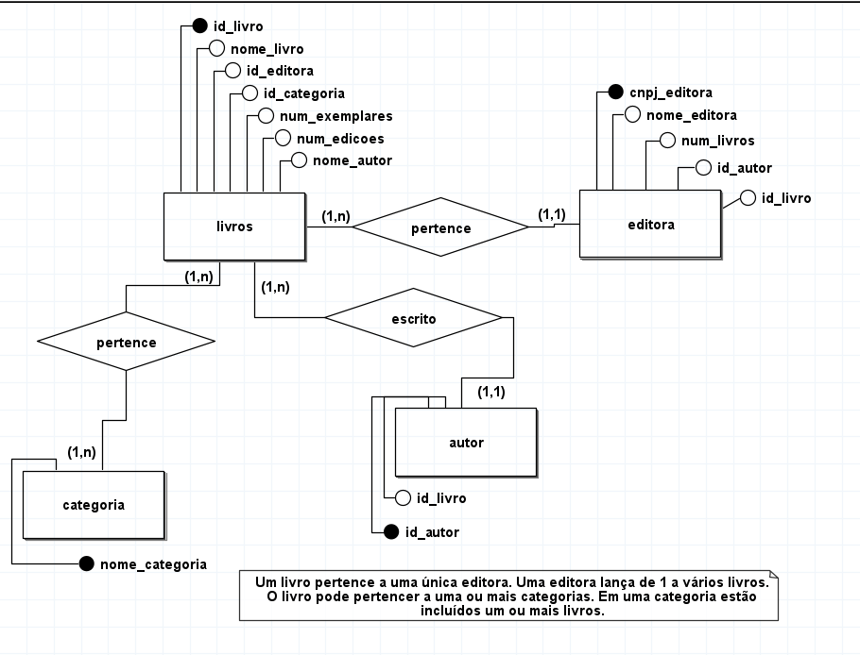

3) Elaborar um diagrama para uma Indústria.

Entidades: Peças, Depósitos, Fornecedor, Projeto, Funcionário e Departamento. Requisitos:

a) Cada Funcionário pode estar alocado a somente um Departamento;

b) Cada Funcionário pode pertencer a mais de um Projeto;

c) Um projeto pode utilizar-se de vários Fornecedores e de várias Peças;

d) Uma Peça pode ser fornecida por vários Fornecedores e atender a vários Projetos; e) Um Fornecedor pode atender a vários Projetos e fornecer várias Peças;

f) Um Depósito pode conter várias Peças;

g) Deseja-se ter um controle do material utilizado por cada Projeto, identificando inclusive o seu Fornecedor. Gravar as informações de data de Início e Horas Trabalhadas no Projeto. Atributos:

a) Peças: Número, Peso e Cor;

b) Depósito: Número e Endereço;

c) Fornecedor: Número e Endereço;

d) Projeto: Número e Orçamento;

e) Funcionário: Número, Salário e Telefone;

f) Departamento: Número e Setor.

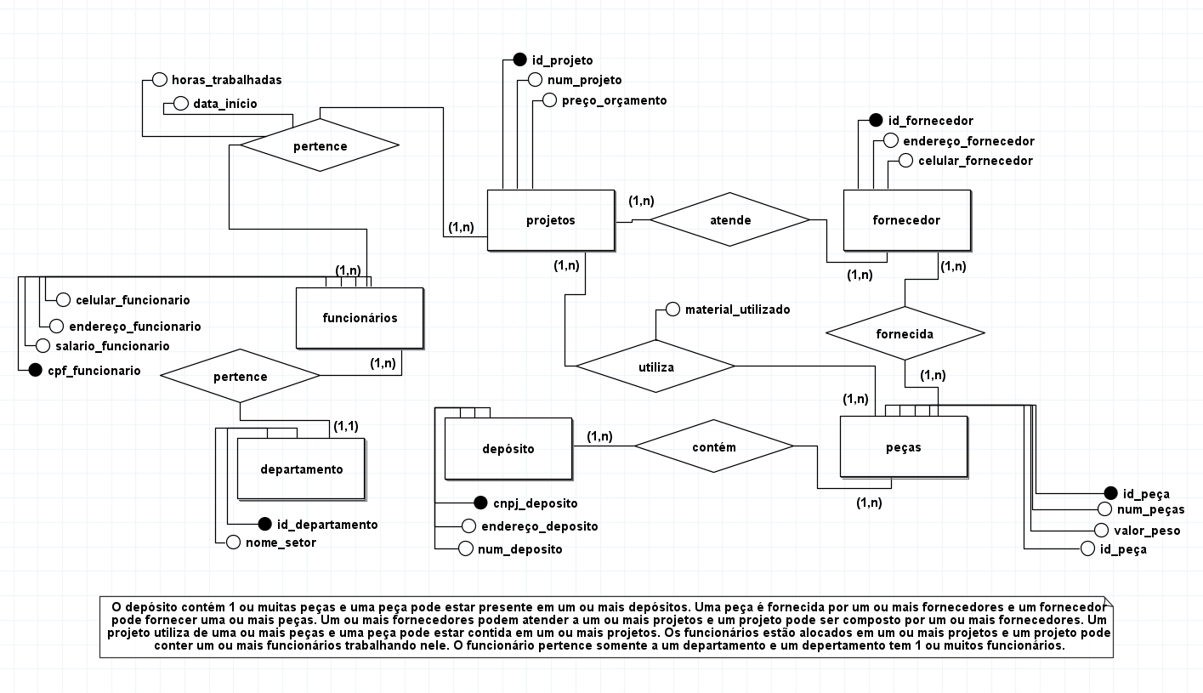

4)Uma Escola tem várias turmas. Uma turma tem vários professores, sendo que um professor pode ministrar aulas em mais de uma turma. Uma turma tem sempre aulas na mesma sala, mas uma sala pode estar associada a várias turmas (com horários diferentes).

